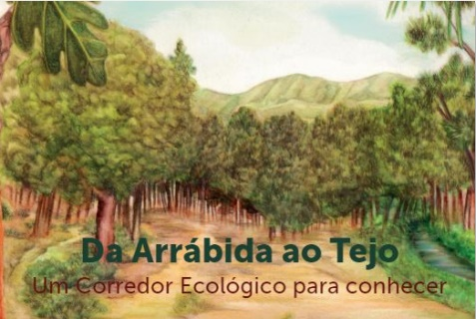
Pesquisa sobre a Biodiversidade local
Os alunos participaram numa Sessão de Sensibilização Ambiental dinamizada pela Associação ANIME em colaboração com a equipa Eco-Escolas da Câmara de Sesimbra sobre este ecossistema com destaque para a sua Biodiversidade fornecendo o apoio científico necessário.
https://aeqc.net/web/noticia/acao-de-sensibilizacao-ambiental/

Na aula de Ciências Naturais organizaram a sua pesquisa recorrendo aos recursos disponibilizados online entre outros.
https://www.google.com/url?q=https://issuu.com/animepaf.org/docs/daaot_amostra&sa=D&source=calendar&usd=2&usg=AOvVaw11I3mPUc4GKG5BV75VU8pp
https://www.google.com/url?q=https://www.youtube.com/watch?v%3Dp7UpsbrbGYA&sa=D&source=calendar&usd=2&usg=AOvVaw1xixUh5i2jzy7Mr_ckGeOs

Seguiram um guião fornecido pela professora para organizar o trabalho de pesquisa com os pontos a desenvolver: Introdução; Identificar as espécies do local (distribuição por grupos de trabalho para não repetir espécies); Cada espécie vegetal ou animal deve ter: uma imagem; nome comum; nome científico; características gerais; curiosidades; se é autóctone ou exótica/invasora); outras relevantes; Construção de mensagens que apelem à conservação da Biodiversidade deste ecossistema e de outros (frases apelativas e não muito longas; podem também fazer rimas).

